Англійська мова Вчитель: Фурт С.В.

Дата: 05.04.2022 6-А клас

Тема уроку: **Підготовка до подорожі**

**Хід уроку**

1. **Warm-up.** Введення в англомовну атмосферу. Good afternoon, dear children! I’m glad to see you. Are you ready to start our lesson? Let’s start.

2. **Vocabulary box.**

1) Повторення вивченої раніше лексики за темою «Види транспорту»:

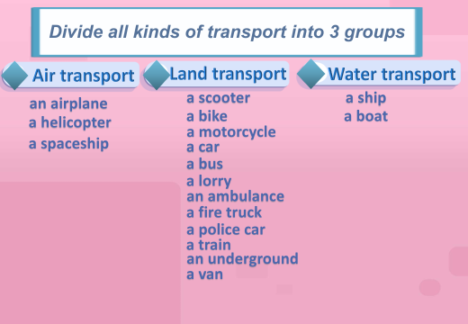

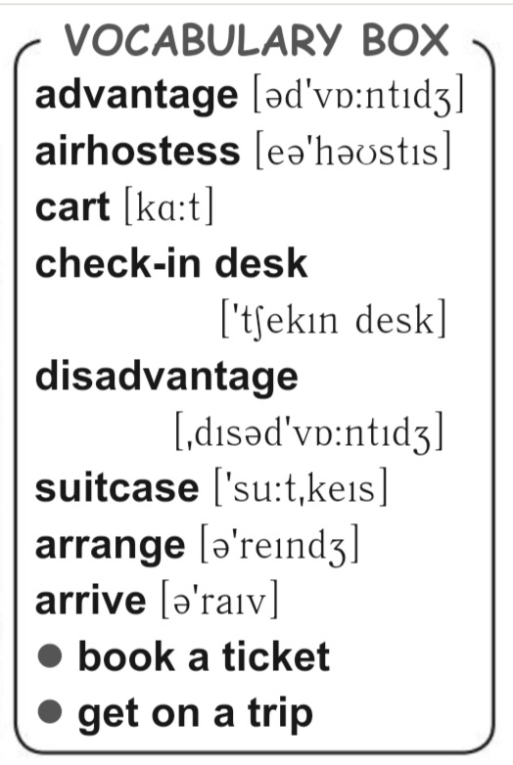2) **Writing**. Робота зі словником. Записати нові слова р. 145, вивчити їх

3. **Reading**. Прочитати текст ех. 1 р. 144, перекласти його.

4. **Перевірка розуміння прочитанного.** Відповісти на питання до тексту Ех. 2 р. 145 (усно)

5. **Grammar**. Запам'ятайте! Коли ми говоримо про рух на тому чи іншому транспорті вживається прийменник **by.**

Наприклад: **by bus** – автобусом; **by car** – автомобілем.

6. **Homework**.

1. Вивчити слова за темою р.145.
2. Повторити правило і виконати Ех.7 р.147. Надіслати у Хьюмен.

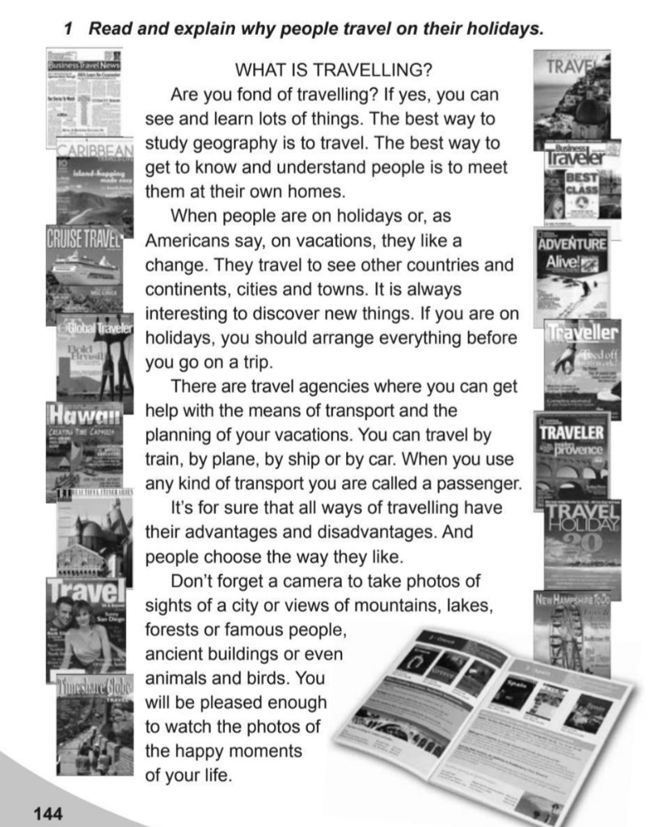**Текст для читання**